Võistlusjuhi juhend
Käesolev juhend ei asenda Võistlusametnike seminari Võistlusjuhi programmi koolitust, vaid on abiks Peavõistlusjuhile olulisematele asjadele tähelepanu juhtimiseks enne võistluste toimumist ja võistluste ajal. Varustuse ja abilaevastiku tabeli koostamisel on lähtutud trapetsrajast : 5 märki; stardiliini märk; finišiliini märk; Stardilaev ja Finišilaev
Lühendid:
PVJ – Peavõislusjuht
VJ – Võistlusjuht
PS – Peasekretär
NoR – Võistlusteade
SI – Purjetamisjuhised

Võistluste korraldamine, vajalikud inimesed ja varustus.
Koostöös korraldava koguga moodustab PVJ Võistluskomitee. Määratakse ära vastutusvaldkonnad ja tegevused ning leitakse sobivad inimesed.
Lisas 1 on ära toodud tabel mis aitab komplekteerida võistlust

Lisa 1
Rada A | Stardi/Finishi laev | Märgipanijad/ kaater
 | Start jaht - | Märk 1; 2; 4; start -
 | PVJ - | Märk 3; 5; finiš -
 | VJ abi ajalugeja -
 | VJ abi lipud -
 | Sekretär -
 | Sekretär -
 | Finiš jaht -
 | VJ -
 | VJ abi -
 | Sekretär
 | Sekretär
Protestikogu | PK Koosseis | Kaater
 | Esimees - | Kaater -
 | Liige -
 | Liige -
Peasekretär |  | sekretariaadi töö korraldamine
Peavõistlusjuht |  | võistluse juhtimine
Peavõistlusjuhi abi |  | võistluse juhtimine
Mõõtja |  | varustuse märgistamine
Meedia |  | veeb, fotod, film
Võistluste direktor |  | Võistluse korraldus
Vahendid | Vastutaja | Kommentaar
Paadipark sadamas
Tankimine
Märgid, raskused
GPS-id 3 tk, tuulemõõtjad
Raadiosaatjad 6 tk
Lipud
Pasunad
Viled
Diktofonid 3 tk, kaamerad 2 tk
Must tahvel
Kriit
Info stend kaldal
Platsi skeem
Kontoritarbed
Printer, koopiamasin
Blanketid
Meedia kajastus
Medalid, auhinnad
Toitlustus
Stardi/Finišilaevad - Kõige parem on kasutada kiiljahti vähemalt 30 jalga pikk (ei sobi lohesurfile). Väiksemate aluste puhul on stabiilsus väiksem ja lengerdus suur, sama kehtib ka kaatritega. Ankruteks tuleks valida enamasti sahkankur (kivise põhja puhul sobib ka patentankur) raskusega vähemalt 12kg millele lisandub 10m ketti (vajalik selleks, et tõmbaks ankru põhjas võimalikult madalaks). Ankru ots peaks olema vähemalt(!) topelt pikkusega mere sügavusest. Kõrge laine puhul tuleb otsa 3 kordistada.
Märgi kaatrid – Märgi panemise kaater peab olema v.hea manööverdus võimega ja madala poordiga ning mahutama vähemalt 2 inimest ja 3 märki. Trapetsraja puhul on vajalik vähemalt 2 kaatrit, kes saavad ühtlasi olla ka stardi ja finiši pin-end`id.
Märgid ja raskused – Märke saab panna ainult see kes seda varem teinud on. Põhja- ja tasakaalustusraskused tuleb valida olenevalt märgi suurusest. Suurte silindriliste poide puhul kiputakse tasakaalustus raskust liiga vähe panema, mille tulemus on, et märk ei seisa püsti. Otste pikkus tuleb sügavus+ laine kõrgus + 3m. Otsad peavad olema uppuvad ja üleliigne ots korralikult puhitud. Kõik sõlmed tuleb eelnevalt üle kontrollida enne merele minekut. Kindlasti tuleb kaasa võtta lisa komplekt raskusi ja otsi.
Paadipark sadamas – Selle all mõeldakse paigutust kuhu pannakse võistlevad paadid, kuhu võisltuskomitee paadid ja kuhu treenerite ning pealtvaatajate paadid. Enamasti korraldab selle töö ära sadamakapten. Võistevate paatide kiiremaks teenindamiseks kasutatakse vabatahtlike abi, kes siis aitavad tuua-viia paadi kärusid.
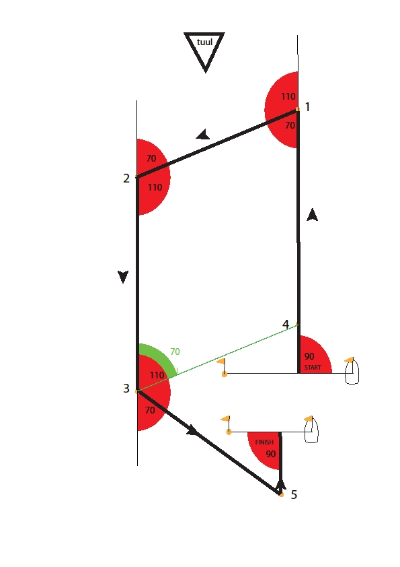
- lõigu 1-2 pikkus on 2/3 lõigu 1-4 pikkusest
- lõikude 1-4 ja 1-2 vaheline nurk võib olla erinev sõltuvalt klassist
- stardiliini pikkus on
(paatide arv) x (paadi pikkus) x 1,25*
koefitsient sõltub ilmastiku tingimustest
- värava laius peab olema min 7 paadi pikkust, soovitav alt 10 paadi pikkust
- finiši liini pikkus on 50 meetrit
Tankimine – Korraldav kogu määrab isiku, kes vastutab võistluskomitee paatide korrashoiu ja tankimise eest (boat-nigger).
GPS ja tuulemõõtja – PVJ`l ja märgipanijatel peavad olema GPS-id vahemaade ja asukoha määramiseks, samuti tuulemõõtjad. Stardilaeva masti topis asuv tuulemõõtja näidik erineb enamasti veepeal olevast tegelikust tuulest, mis tõttu otsuste langetamiseks seda kasutada ei saa.
Raadiosaatjad – Trapets raja puhul on vaja 6 raadiosaatjat : PVJ (stardilaev); VJ (finiš); märgipnaijad 2tk; Jury ja PS (kaldal). Võistlustulemuste esitamiseks kaldale on parem kasutada telefoni.
Signaallipud – Kaldalipud: Lima; klassipilpud; AP; numbrilipud 1,2,3,4,5,6; Alpha.
Merel: Stardilaev: Lima; klassilipud; AP; Papa; India; Zulu (kui juhistes on sees); Must lipp;
Sierra; X-Ray; Esimene asendaja; November; Hotel; Oskar; Rome;Alpha; Oranž
Märgikaater (1;2;4;start) : Üldine tagasikutse; November; Klassilipud; Hotel;
Mike; Oskar; Romeo; Charlie; Alpha
Märgikaater (3;5;finiš): Sierra; Mike; November; Hotel; Charlie; Alpha
Finišilaev : Sinine lipp (vastavalt juhistele); Lima.
Signaallipud kokku: Klassilippe 3 kmp; Lima 3 tk; AP 2tk; November 3 tk; Hotel 2tk; Sierra 2 tk; Esimene asendaja 2 tk; Mike 2tk; Oskar 2 tk; Romeo 2 tk; Papa 1 tk; India 1 tk; Zulu 1 tk; Must lipp 1 tk; X-Ray 1 tk; Numbrilipud 1 kmp; Alpha 4 tk; Oranž lipp
Pasunad ja viled – Helisignaalid peavad olema hästi kuuldavad, mis tõttu tuleb stardilaeval kasutada kas elektrilist- või suruõhupasunat. Märgis ja finišis võib ka kasutada tugeva kõlaga kohtuniku vilet. Ei sobi päästevesti vile, mis on halvasti kuuldav. Tüüpiline viga on tihti see, et märgi kaatrites on lipud olemas aga vile unustatakse ära. Kalda lippude juurde on vaja samuti pasunat.
Diktofonid ja Kaamerad: Stardis ja finišis peab VJ kasutama diktofoni, mis dubleerib sekretäri tööd. Võimalusel filmib VJ-abi liini. Tiheda finiši korral loeb pin-end samuti tulemused diktofonile.
Must tahvel ja kriit : Must tahvel vajalik Stardi laeva. Tahvli puhastamiseks vajalik svamm.
Infostend : On enamasti regatibüroo juures, see peab olema piisavalt suur, et mahutada vajalik teave võistlejatele. Stend peaks olema materjalist, millelt on kerge eemaldada kleeplinti nt PVC.
Platsi skeem : Oluline info võistlejatele, kus on paadi park, kus on protesti arutelud, kus kärude parkkimine jne.
Blanketid: Kõik võimalikud blanketid stardi/finiši protokollid, protesti avaldused jne, on vajalik enne võistlust välja printida, et mitte koormata sekretariaati. Vajalikud vormid saab PVS käest.
Medalid auhinnad : Vastutav inimene kontrollib täpselt üle NoR-st kui palju on vaja auhindu, et ei tekiks olukord kus peab autasustama esimest kümmet aga auhindu on ainult kolmele. Auhinnad ja võistlejate esiletõstmine on väga oluline osa võistluste heal läbiviimisel.
Toitlustus : Korraldav kogu peaks arvestama ka VJ-de ja Jury toitlustamisega. Kui on ette näha, et tuleb päev veepeal olla, siis on vajalik toidupakk ja vee pudel kaasa anda.

Vajalikud inimesed (kokku min 14 inimest)
Stardilaev (min 4 inimest): PVJ ja VJ-d peavad olema kompetentsed ja kogenud inimesed, kes tunnevad klasside eripärasid, lippe ja stardi protseduure, sekretärid võivad olla vabatahtlikud kellel on korrektne ja loetav käekiri.
Finišilaev (min 3 inimest): VJ ja sekretärid peavad olema kompetentsed kogemustega inimesed, kes suudavad kiirelt ja loetavalt kirjutada.
Märgipanijad (min 2 inimest): Peavad olema kogemustega. Oskama hästi sõlmesid teha, vahemaid arvestada, tundma erinevate klasside eripärasid ning kaatrit juhtida. Abiline võib olla vabatahtlik.
Sekretariaat (min 1 inimene): PS peab olema kogenud, abilised võivad olla vabatahtlikud.
Paadipark: Vabatahtlikud (lapsevanemad) kes aitavad võistlejad veele ja kaldale. Viivad ja toovad paadikärud.
Varustuse ülevaataja / Mõõtja (min 1 inimene)
Protestikomitee (min 3 inimest)

Kirjutamata reeglid :
Meie oleme võistlejate jaoks mitte vastupidi, ära seda unusta kunagi. Kui kahtled, anna õigus võistlejale.
VJ kell on täpne (pane kell GPS järgi täpseks), sest purjetajate kellad on ka täpsed. VJ ei hiline ja nõuab seda ka teistelt.
VJ ei võta kõrvalisi inimesi laeva (treenerid, lapsevanemad, meedia jne), kes võivad segada võistluste läbiviimist ja üldjuhul segavad.
PVJ suhtleb aktiivselt Jury-ga, teavitab stardiprotseduuride algusest ja kõikidest otsustest.
PVJ lahkub merelt viimasena, kui kõik võistlejad on sadamaakvatooriumile sisenenud.
PVJ korraldab iga võistluspäeva alguses koosoleku, kus analüüsitakse VJ-ga eelmise päeva head ja vead, samuti korraldab ka treenerite koosoleku.
PVJ teeb märkmed: võistlusala, vee sügavuse, distantsi pikkuse (märkide vahe), distantsi läbimise aja, tuule suuna ja kiiruse kohta, ning esitab selle koos regati raportiga EJL-le.
Ära häbene küsimast nõu ja arvamust vanematelt kolleegidelt, mis siis et oled tark.

